
用户手册

HD3323可编程直流电源
V 1.2

版权声明
版权
青岛汉泰电子有限公司。
声明
青岛汉泰电子有限公司保留对此文件进行修改而不另行通知之权利。青岛汉泰电子有限公司承诺所提供的信息正确可靠，但并不保证本文件绝无错误。请在使用本产品前，自行确定所使用的相关技术文件规格为最新有效的版本。若因贵公司使用青岛汉泰电子有限公司的文件或产品，而需要第三方的产品、专利或者著作等与其配合时，则应由贵公司负责取得第三方同意及授权。关于上述同意及授权，非属本公司应为保证之责任。

技术支持
如果您在使用青岛汉泰电子有限公司的产品过程中，有任何疑问或不明之处，可通过以下方式取得服务和支持：
A:请联系青岛汉泰电子有限公司当地经销商；
B:请联系青岛汉泰电子有限公司当地直属办事机构；
C:请联系青岛汉泰电子有限公司总部。
公司联系方式：
青岛汉泰电子有限公司
http://www.hantek.com
地址：山东省高新区宝源路780号35号楼
邮编：266114
电话：0532-88705792
传真：0532-88705691
Email：service@hantek.com
技术支持：
电话：0532-88703687
Email：support@hantek.com

常规安全事项概要

一般安全概要
仔细阅读下列安全性预防措施，以避免受伤，并防止损坏本产品或与本产品连接的任何产品为避免可能的危险，请务必按照规定使用本产品。
避免起火和人身伤害。
只有专业授权人员才能执行维修。
使用正确的电源线。
只使用所在国家认可的本产品专用电源线。
正确连接与断开。
选择正确的交流电源输入档位，输入在其允许范围内的交流电压。连接到输出端子前，请先关闭电源。仪器断电前，先将其所带负载断开再断电。
将产品接地。
为避免电击，本产品通过电源线的接地导体接地，接地导体必须与地相连。在连接本产品的输入或输出端前，请务必将本产品正确接地。
正确连接探头。
如果使用探头，探头地线必须连接到接地端上。请勿将探头地线连接至高电压。
查看所有终端额定值。
为避免起火或过大电流的冲击，请查看产品上所有的额定值和标记说明。请在连接产品前查阅产品手册以了解额定值的详细信息。
使用合适的过压保护。
确保没有过电压（如由雷电造成的电压）到达该产品。否则操作人员可能有遭受电击的危险。
请勿开盖操作。
外盖或面板打开时请勿运行本产品。
保持适当的通风。
通风不良会引起仪器温度升高，进而引起仪器损坏。使用时应保持良好的通风，定期检查排风口和风扇。
使用合适的保险丝。
只允许使用本产品指定规格的保险丝。
避免电路外露。
电源接通后请勿接触外露的接头和元件。
怀疑产品出现故障时，请勿进行操作。
如果您怀疑此产品已被损坏，可请合格的维修人员进行检查。
请勿在潮湿环境下操作。
为避免仪器内部电路短路或发生电击的危险，请勿在潮湿环境下操作仪器。
请勿在易燃易爆的环境下操作。
为避免仪器损坏或人身伤害，请勿在易燃易爆的环境下操作仪器。
请保持产品表面的清洁和干燥。
为避免灰尘或空气中的水分影响仪器性能，请保持产品表面的清洁和干燥。
防静电保护。
静电会造成仪器损坏，应尽可能在防静电区进行测试。在连接电缆到仪器前，应将其内外导体短暂接地以释放静电。
注意搬运安全。
为避免仪器在搬运过程中滑落，造成仪器面板上的按键、旋钮或接口等部件损坏，请注意搬运安全。

安全术语和符号
产品上的术语。产品上可能出现以下术语：
危险 表示您如果进行此操作可能会立即对您造成损害。
警告 表示您如果进行此操作可能不会立即对您造成损害。
注意 表示您如果进行此操作可能会对本产品或其它财产造成损害。
产品上的符号。产品上可能出现以下符号：
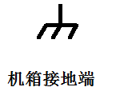
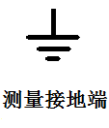
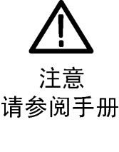

警告
保护性接地

测试接地端
外壳接地端子

通风要求
请确保排风区域无阻塞并有自由流动的空气。为保证充分的通风，在工作台或机架中使用电源时，请确保其两侧、上方、后面应留出至少10厘米的间隙。

警告
通风不良会引起仪器温度升高，进而引起仪器损坏。使用时应保持良好的通风，定期检查排风口和风扇。

工作环境
温度
操作时：0℃至50℃。
非操作时：-40℃至+70℃。
湿度
0℃至30℃：≤95%相对湿度。
30℃至40℃：≤75%相对湿度。
40℃至50℃：≤45%相对湿度。
警告
为避免仪器内部电路短路或发生电击的危险，请勿在潮湿环境下操作仪器。
海拔高度
操作时：3000 米以下。
非操作时：15000 米以下。

日常保养和清洁
日常保养
存放或放置时，请勿使液晶显示器长时间受阳光直射。
注意
为避免损坏仪器，请勿将其置于雾气，液体或溶剂中。
清洁
按照操作条件的要求，经常检查仪器，请按照下述步骤清洁仪器的外表面：
使用不起毛的抹布清除仪器外部的浮尘。请千万小心以避免刮擦到光洁的显示器滤光材料。
使用一块用水浸湿的软布清洁仪器。要更彻底地清洁，可使用75%异丙醇的水溶剂。
注意
为避免损坏仪器的表面，请勿使用任何腐蚀性试剂或化学清洁试剂。

设备回收
生产该设备需要提取和使用自然资源。如果对本产品的报废处理不当，则该设备中包含的某些物质可能会对环境或人体健康有害。为避免将有害物质释放到环境中，并减少对自然资源的使用，建议采用适当的方法回收本产品，以确保大部分材料可正确地重复使用。

目录
版权声明 2
技术支持 3
常规安全事项概要 4
一般安全概要 4
安全术语和符号 5
通风要求 6
工作环境 6
日常保养和清洁 6
设备回收 7
目录 8
简介 10
第一章 快速入门 11
1. 使用前检查 11
1.1 检查运输包装 11
1.2 检查整机 11
1.3 检查随机附件 11
2. 前面板介绍 11
3. 后面板介绍 13
4. 用户界面 14
4.1 【主界面】 14
4.2 【表视图】 15
4.3 【数据记录视图】 16
4.4 帮助系统 16
第二章 开始使用 18
1. 检查交流电压档位 18
2. 检查保险丝 18
第三章 功能介绍 19
1. 输出电压电流 19
2. 过保护 20
3. 二线/四线切换 20
4. 通道延时 21
5. 输出耦合 22
6. 输出抑制 22
7. 操作模式 22
7.1 Independ独立模式 22
7.2 Series串联模式 22
7.3 Parallel并联模式 23
7.4 Tracking跟踪模式 24
8. 输出列表 24
9. 数据记录 26
9. 远程控制 28
9.1 USB远程控制 28
9.2 LAN远程控制 29
9.3 RS232/485远程控制 32
9.4 GPIB 远程控制 33
10. 辅助功能 33
10.1 保存/调出 33
10.2 I/O设置 34
10.3 设置 36
10.4 错误信息 38
10.5 捕获 39
10. 锁定/解锁 39
第四章 故障处理 40
第五章 性能指标 41

HD3323是一款可程控的直流稳压电源。拥有人性化的界面设计，优异的性能指标，满足用户不同需求的多种通信接口，多种分析功能可满足用户多样化的使用需求。
主要特点：
- 4.3英寸TFT显示屏
- 串并联输出
- 高性能表现：精度、瞬态响应及线性调整率
- 内置中英文帮助系统
- 数字IO接口，支持触发输入/输出功能
- 支持SCPI可编程指令控制
- 波形显示功能，实时动态的显示输出电压/电流波形，配合数字显示的电压、电流和功率值，使用户对仪器的输出状态和趋势一目了然
- 过压/过流/过温保护功能
- 键盘锁功能，防止误操作
- 电压跟踪功能
- 延时开关功能
- 一键恢复预设状态功能
- 支持保存和调出
- 多种接口配置，满足用户所需
- 支持U盘存储

第一章 快速入门
以三通道电源为例，本章将简要描述和介绍本系列电源的前面板、后面板、用户界面、帮助系统以及首次使用本仪器时的注意事项。这样用户就可以在最短的时间内熟悉本系列电源。

使用前检查

检查运输包装
如果发现包装纸箱或泡沫塑料保护垫破损严重，请先保留，直到整机和附件通过电性和机械性测试。

检查整机
如果发现仪器外观破损，仪器工作不正常，或未能通过性能测试，请与负责此业务的经销商联系。

检查随机附件
请根据产品装箱单核对附件。如果发现附件缺少或损坏，请与负责此业务的经销商联系。

前面板介绍
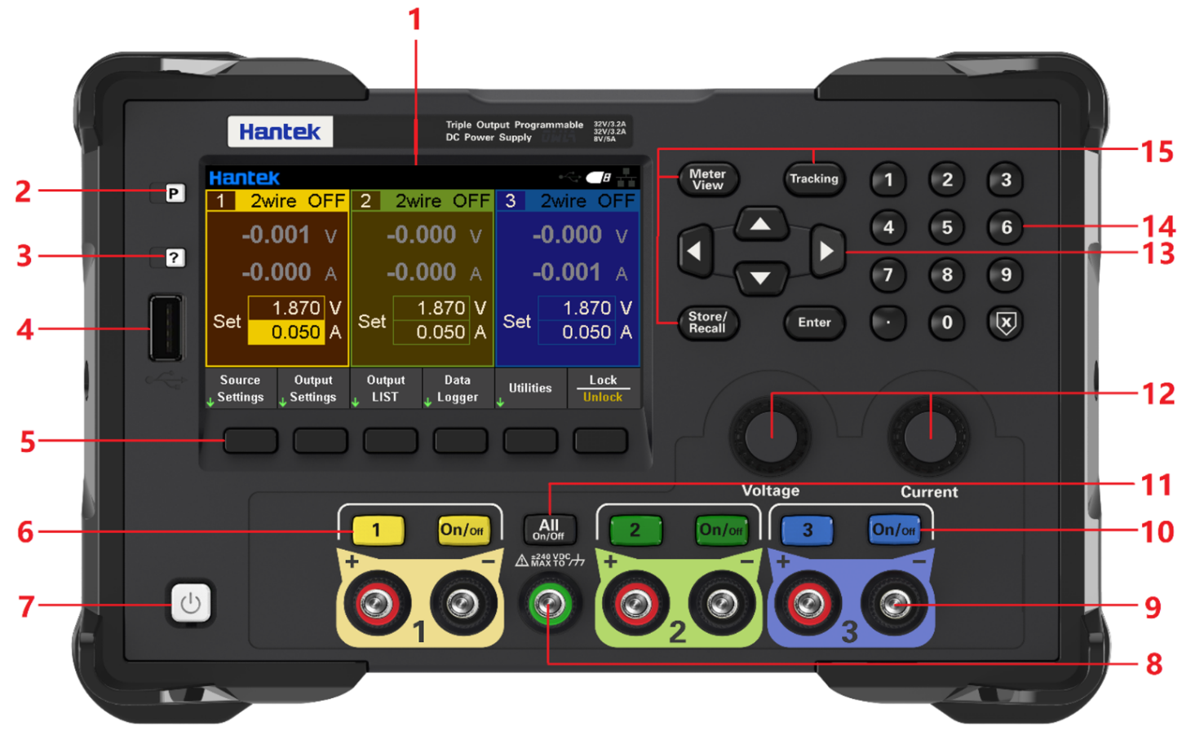
- LCD显示屏
- 恢复默认设置
- 帮助
可快速获得关于仪器使用的相关帮助。
- USB Host
用于固件升级或外部文件保存。
- 辅助功能软键
根据屏幕显示进行操作。
- 通道按键
按下选定当前通道。然后可直接对当前通道的电压电流进行设置。
- 电源键
- 公共接地端子
- 输出端子
- 输出控制键
打开或关闭输出。
- ALL ON/OFF键
全部打开或全部关闭所有输出通道。
- 电压/电流调节旋钮
细调电压/电流，调节精度为1mV/1mA。
- 方向键
使用方向键可上下左右移动光标位置。
- 数字键盘
直接输入数值，按“enter”键确认，按“×”键删除。
- 功能键
Meter View：显示已选定通道的仪表视图。
Tracking：打开或关闭通道1和通道2的跟踪模式。
Store/Recall：打开保存/调出菜单。

后面板介绍
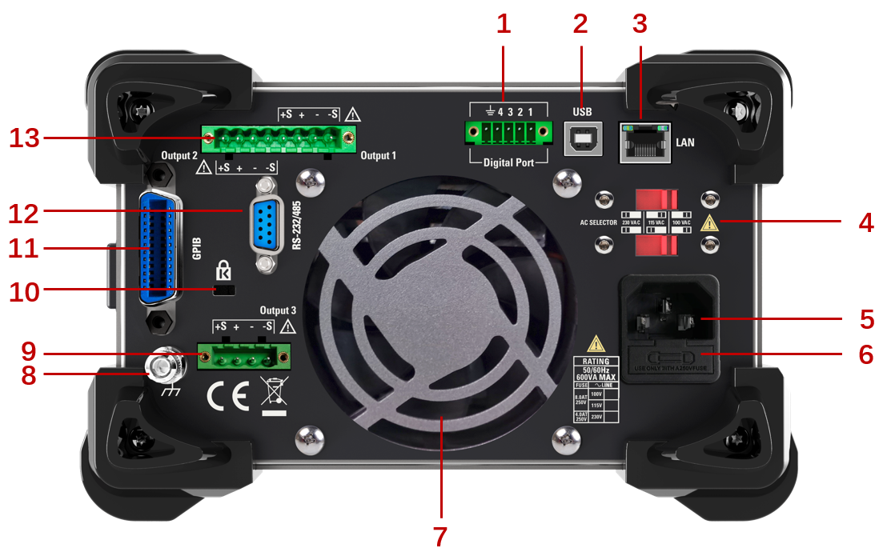
- 数字IO接口
- USB接口
- LAN接口
- AC选择器
- 电源插孔
- 保险丝座
- 排风扇
- 接地参考点
- 3通道后输出
- 安全锁
- GPIB接口
- RS-232/485接口
- 1、2通道后输出

用户界面

【主界面】
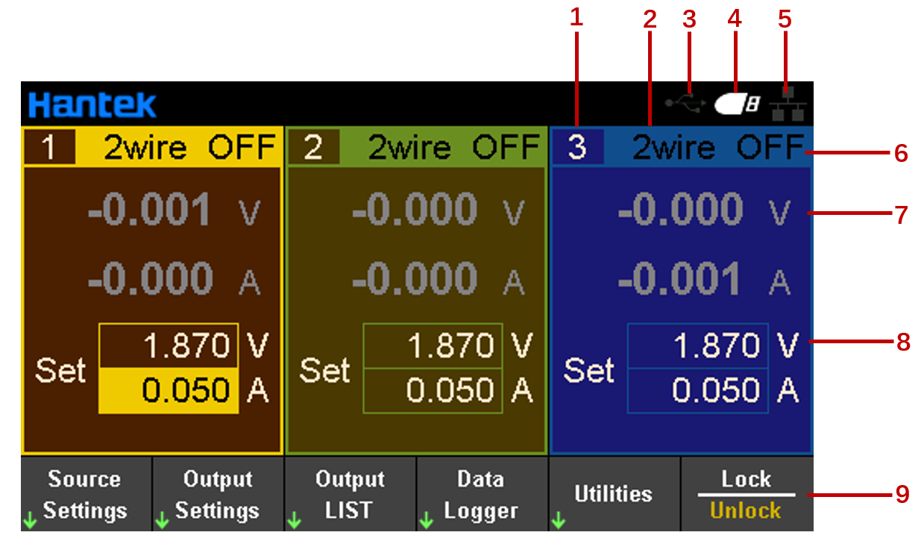
- 输出通道指示
当选中某个输出通道时，对应通道的背景高亮显示。
- 2线/4线模式显示
- USB设备图标显示
- U盘图标显示
- 网络图标显示
- 输出状态/模式
OFF：输出关闭；
CV：恒压模式：输出电压等于设定电压值。输出电流值等于电压设定值除以负载电阻值。若负载电流超过设定电流值，则变为恒流模式。
CC：恒流模式：输出电流等于设定电流值。输出电压值等于电流设定值乘以负载电阻值。若负载电压超过设定电压值，则变成恒压模式。
OV:过电压保护；实际电压值大于保护电压值，出现此类情况通道禁止输出。上位机主动关闭输出后消除。
OC:过电流保护；实际电流值大于保护电流值，出现此类情况通道禁止输出。上位机主动关闭输出后消除。
OT:过温保护；过温保护；传感器超过 88℃，可能是风扇损坏/老化或者散热孔堵塞造成散热不良。出现此类情况通道禁止输出。低于 80℃后消除。
LT：低温保护；传感器低于-10℃，可能是环境问题过低，或者是传感器损坏。出现此类情况通道禁止输出。硬件正常后消除。
MV：出现不在可控范围内的电压，可能是调整管损坏。出现此类情况通道禁止输出。复位重启后消除。
LE：可能是 220V 供电电压输入到 110V 配置的机器上，出现此类情况通道禁止输出。硬件正常后消除。
- 通道实际输出的电压、电流值
- 用户设定的电压、电流值
- 辅助菜单栏

【表视图】
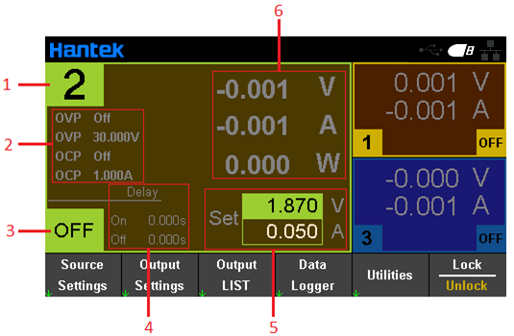
- 当前选定通道的序号
- 过保护状态和设定值
- 当前选定通道的输出状态/模式
- 通道延时打开或关闭的设定时间
- 用户设定的电压、电流值
- 通道实际输出的电压、电流值

【数据记录视图】
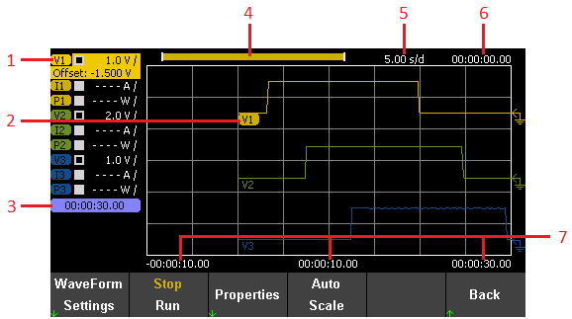
- 追踪参数
可追踪显示全部通道的所有参数。按“Enter”键打开或关闭单个参数的追踪显示，参数后面显示“­­­­”表示已关闭该参数的追踪。
- 追踪参数标识
追踪曲线上显示相应追踪参数。电压、电流、功率分别表示成V、I、P。
- 记录时长
显示当前的数据记录时长。
- 追踪记录进度
显示屏幕可见的数据长度。
- 水平时基
显示水平方向每格表示的时间。
- 水平偏移时间
显示水平方向的偏移时间。
- 网格时间
显示对应网格上当前指定点的时间。

帮助系统
帮助列表可帮助用户快速了解仪器。按“About”查看产品信息，包括产品型号、序列号等。
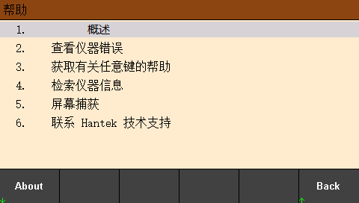
本系列可编程直流电源提供前面板任意按键、任意菜单键的帮助信息，可长按任意键获取帮助信息，使用向上向下箭头翻页，按“Back”按键退出帮助系统，用户在使用过程中可以随时查看各个功能的操作提示。

第二章 开始使用
本章介绍用户开始使用本系列可编程直流电源时需要首先应关注的事项，以便顺利进行后续的操作。

检查交流电压档位
本系列可编程直流电源支持多种规格的交流电源输入，用户可根据实际需要选择合适的输入档位。用户开始使用前，须检查电源后面板交流电压选择器的档位，输入电压须在档位允许的范围内（±10%）。电源后面板电压选择器与允许输入的电压对应关系如下所示：
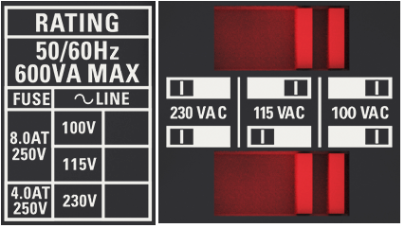

检查保险丝
仪器在出厂时已安装指定规格的保险丝。使用前，请检查保险丝型号是否与交流电压档位匹配。如不匹配或保险丝熔断，应按规范更换保险丝。

更换保险丝步骤：
- 关闭电源，拔出电源线；
- 将保险丝座托出；
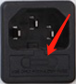
- 将坏保险丝取下，安装新保险丝；
- 将保险丝座重新托入插槽。

第三章 功能介绍
本章将详细介绍本系列可编程直流电源的以下功能：
- 输出电压电流
- 过保护
- 通道延时
- 输出耦合
- 输出抑制
- 操作模式
- 输出列表
- 数据记录
- 远程控制
- 辅助功能
- 锁定/解锁

输出电压电流
输出电压电流可直接在主界面输入，或在“Source Settings”和“Meter View”中设置。
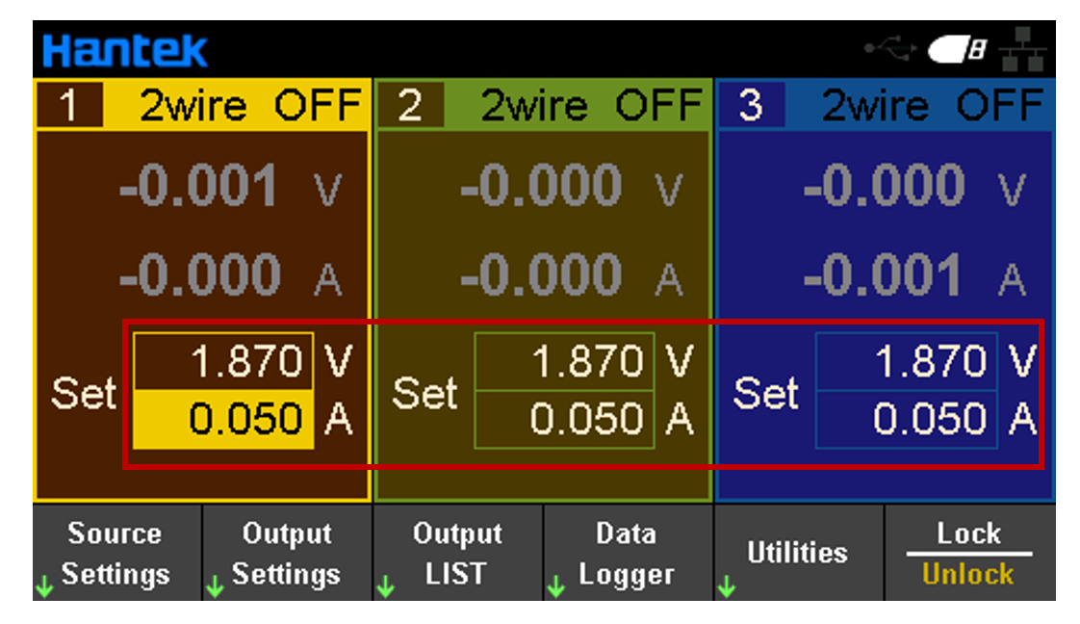

设置步骤：
- 选择输出通道：
按前面板数字通道按键，或连续按左“◁”右“▷”箭头选择要设置的输出通道。
- 设置电压/电流：
按方向键选择电压或电流，使用数字键盘或旋钮设置数值，按“×”删除，按“Enter”键确认并退出编辑。
- 打开输出
按“On/Off”键打开输出。

过保护
在Source Settings中设置过电压和过电流保护。
OV Protection：若输出电压达到电压保护值，通道的输出状态变为OV，禁用输出；
OC Protection：若输出电流达到电流保护值，通道的输出状态变为OC，禁用输出。
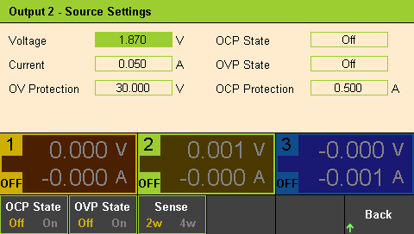

二线/四线切换
。
source settings > 2W/4W设置两线/四线模式。
使用4Wire时，在开机前请先正确连接后排接线。电源内部通过继电器连接或断开sence端与相应的输出端来切换2Wire或4Wire模式。
2Wire模式下，sence端在内部与主线连接。
由于电感效应，sence线要尽量靠近负载连接，不要将sence线与主线缠绕在一起。sence线上的压降会影响电源的电压调节，所以sence线需要尽量短，并且需要旋转缠绕或者捆绑在一起，以减少引线的电感和噪声。sence线只有几毫安电流，但是，导线上任何压降都可以降低仪器的电压调节。尽量将感应引线电阻保持在每根导线的阻值在0.5Ω以下。
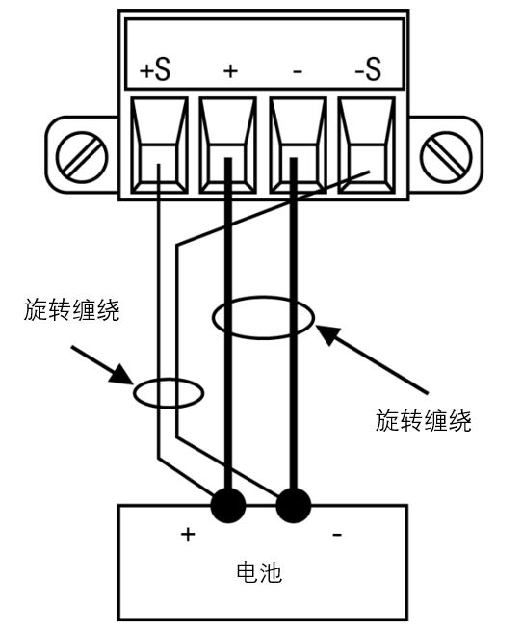

通道延时
在Output Settings中设置通道延时，可设置的延时范围为0～3600s。设置延时后，按前面板【All On/Off】，各通道按延时顺序输出和关闭。
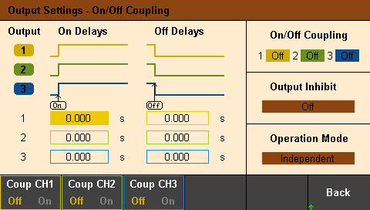

输出耦合
按Source Settings->On/Off Coupling设置输出耦合，设置耦合后，打开其中任一通道输出，其余耦合通道将同时被打开。若只设置了部分通道输出耦合，打开前面板【All On/Off】，则不管通道是否设置了输出耦合，所有通道都会被打开。
注意：单一通道输出，无需设置输出耦合。

输出抑制
按Output Settings->Output Inhibit可设置抑制模式（关闭、锁定或活动）和DIO Pin3功能。
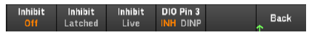
◆Inhibit Off：抑制关闭，忽略抑制输入。
◆Inhibit Latched：抑制锁定，禁止外部逻辑信号输入状态出现True到False的转换，始终抑制输出。
◆Inhibit Live：抑制活动，允许外部逻辑信号输入状态出现True到False的转换，输出状态由外部输入信号决定，当外部输入信号为True时，禁用输出；当外部输入信号为False时，启用输出。
◆DIO Pin3可设置为远程抑制输入或数字输入。
INH：远程抑制输入，可通过外部信号控制电源所有通道的输出状态。
DINP：数字输入，可通过设置Pin3的电平以触发输入。
注意：当输出抑制模式选择“Latched”时，要关闭输出抑制，需先将“Output Inhibit”切换到“Live”。

操作模式
按Output Settings->Operation Mode设置操作模式，针对通道1和通道2，操作模式可设置为独立、串联、并联和跟踪。
注意：当串联或并联模式时，输出耦合失效。

Independ独立模式
独立模式下，通道间独立输出，互不影响。输出电压或电流是各通道的设定电压和设定电流。电源默认输出为独立模式。

Series串联模式
串联模式下，通道间内部串连，形成一个单个输出。主界面通道2窗口显示“SERIES with CH1”。通道1为主路，通道2为从路。通道1的“+”接线柱和通道2的“-”接线柱是串联电路的两个输出端子。输出电压是通道1的设定电压的2倍，输出电流是通道1的设定电流。串联模式的外部接线方式如下：
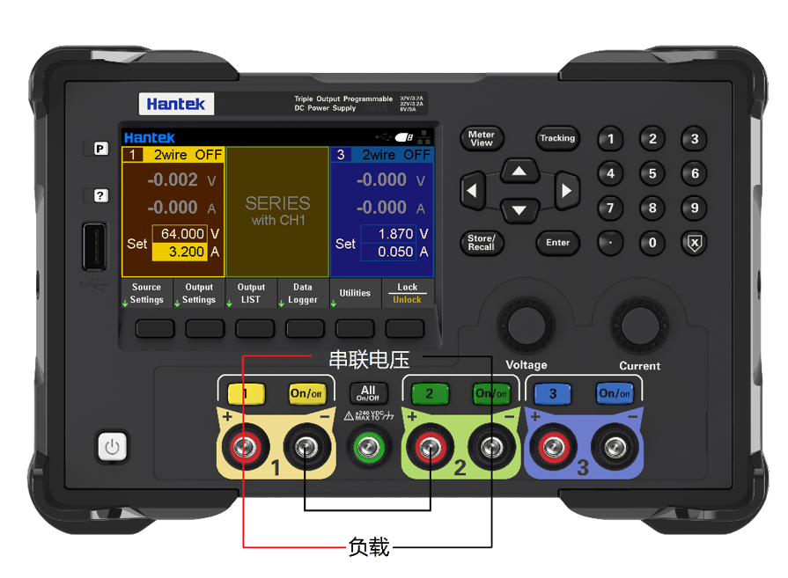

Parallel并联模式
并联模式下，通道间内部并联，形成一个单个输出。主界面通道2窗口显示“PARALLEL with CH1”。通道1为主路，通道2为从路。通道1的“+”、“-”接线柱是并联电路的两个输出端子。输出电流是通道1的设定电流的2倍，输出电压是通道1的设定电压。并联模式的外部接线方式如下：
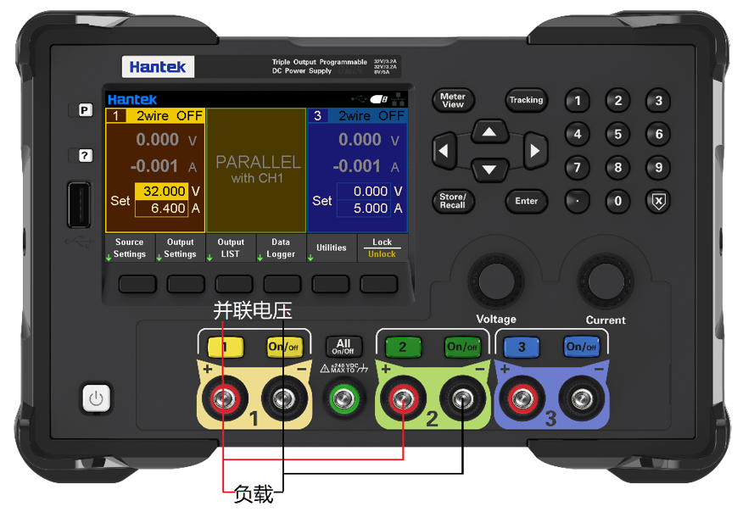

Tracking跟踪模式
跟踪模式下，通道1和通道2两路关联，电压互相跟踪，改变任一通道的设定电压，另一通道的设定电压都随之改变；两通道的电流不受影响。
注意：使用跟踪功能时，要确保各通道的OCP设置不影响电压的正常输出。
跟踪模式还可以长按前面板“Tracking”设定，短按“Tracking”退出。设定后，主界面通道1和通道2之间显示“Tracking”标识。

输出列表
输出列表可使输出按列表设定的条件输出。输出条件包括触发点、输出持续时间、输出循环次数等。
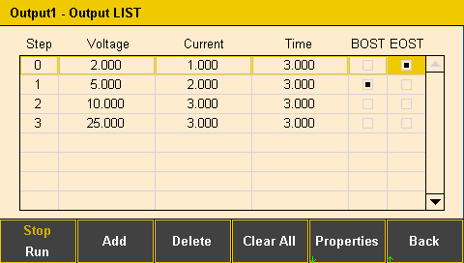

输出列表设置步骤：
- 选择输出通道
按前面板通道按键选择输出通道，按“Output List”进入输出列表设置界面。
- 创建列表
◆添加/删除步进
按“Add”软键，在下方插入新步进。
按“Delete”软键，删除当前步进。
按“Clear All”软键，清除全部步进。
◆设置列表输出
使用方向键，移动光标定位，使用数字键盘设置输出电压、电流。按“×”删除，按“Enter”键确认并退出编辑。
◆设置输出驻留时间
“Time”列用于设置每个步进输出的运行时间，单位为s，设置范围为0.01-3600s。
◆设置触发响应
按“Enter”键设置触发响应。
BOST：选择是否在当前步进开始运行前输出触发信号。
EOST：选择是否在当前步进运行结束后输出触发信号。
- 设置列表属性
按“Properties”进入列表属性设置界面。
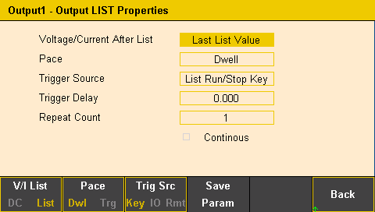
◆Voltage/Current After List：设置列表输出完成后的输出值。
Last list value：列表输出完成后，输出最后一个列表值。
Return to DC Value：列表输出完成后，输出列表开始生效前的DC值。
◆Pace：设置输出步进。
Dwell：以驻留时间Time为步速，驻留时间结束，进入下一个步进；
Trigger：输出被触发后，驻留时间结束，以外部触发步速进入下一个步进。
◆Trigger Source：设置触发源。
List Run/Stop Key：设置Run/Stop键为触发源。
DIO Trigger In：设置DIO触发输入为触发源。按下Run/Stop运行列表后，由外部信号变化触发输出。（注意需要先设定一个Pin的功能为Trigger In：Utility->I/O Config->Digital IO）。
Remote Command：设置远程命令为触发源。按下Run/Stop运行列表后，发送SCPI指令触发输出。（远程接口设置请参考9.远程控制）
例如： List:trig (@1) 触发通道1的列表输出。
◆Trigger Delay：设置触发延迟时间，范围为0-3600s。
◆Repeat Count：设置列表重复输出次数，范围为1-255。
◆Continuous：按“Enter”键选择是否连续输出。
- 运行/停止
设置输出列表运行或停止。运行过程中，主界面对应通道中显示输出值。
注意：列表“Run”时不能设置属性。只有触发源设置为Key时，Run/Stop触发输出才有效。使用列表输出时，应先打开通道输出，再按“Run/Stop”,否则不能输出完整的列表。

数据记录
数据记录功能用于查看和记录输出电压、电流、功率的波形和数据。此功能须配合前面板的外部USB存储设备使用，波形显示在屏幕上，数据直接记录到外部存储设备。

数据记录设置步骤：
按菜单栏“Data Logger”键进入数据记录设置界面。
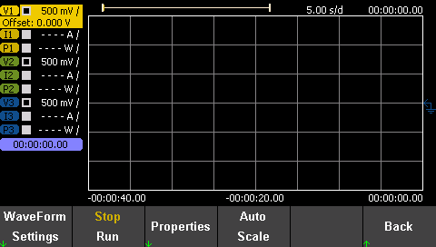
1.选择数据输出通道，设置输出参数。
2.设置波形参数
屏幕左侧显示所有可记录的波形参数，按方向键选择要记录的参数，按Enter键确认。按Waveform Settings，分别设置波形垂直参数和水平参数。
Vertical：设置显示波形的垂直方向上单位网格表示的电压/电流/功率值，设置范围为10uV～50V/10uA～50A/10uW～50W，按“Volts/Div +”、“Volts/Div -”或“Amps/Div +”、“Amps/Div -”或“Watts/Div +”、“Watts/Div -”键调节大小，步进为1-2-5。
按“Offset +”、“Offset -”设置显示波形的垂直偏移。
Horizontal：设置显示波形的水平偏移。按“Offset +”、“Offset -”设置偏移。水平时基默认为5s/div。
3.Properties属性设置
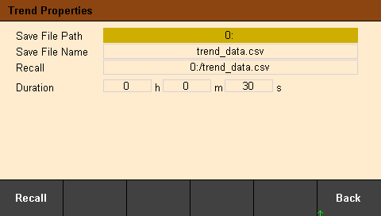
◆Save File Path：设置文件保存路径。按Enter键进入文件系统列表，按上下方向键浏览文件，按Select键选择文件路径。
◆Save File Name：设置保存文件名。按Enter键调出软键盘，按上下左右方向键选择字符编辑文件名，按Done确认并退出。按Cancel直接退出编辑。
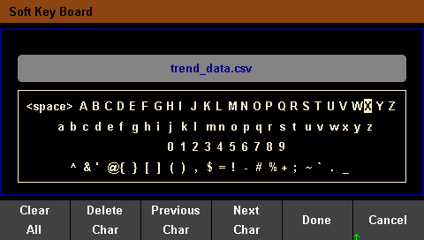
Clear All：清除全部字符。
Delete Char：删除前一个字符。
Previous Char：将光标向前移动一个字符。
Next Char：将光标向后移动一个字符。
◆Recall：调出波形文件。必须有外部存储设备接入才能使用此功能。按Enter键查看文件系统列表，使用上下方向键选择要调出的文件，可被调出的文件类型为.csv文件，再次按Enter键确认。按Recall键执行调出，波形立即显示在记录表中。
◆Duration：设置数据记录时间。
4.Auto Scale自动设置
系统自动调整波形显示轨迹。
5.Run/Stop 运行或停止波形记录。

9. 远程控制

9.1 USB远程控制
使用USB连接线连接计算机后端USB口与电源后面板USB接口，此时电源主界面右上角显示USB已连接标识。
从以下地址下载并安装IO软件：https://www.keysight.com/main/software.jspx?ckey=2175637&lc=chi&cc=CN&nid=-11143.0.00&id=2175637
打开IO软件，找到该设备，发送一条指令看是否正常通信。取得正常通信后，可使用SCPI指令控制电源输出。
例如：
OUTP On,(@1) 设置通道1输出开启。
Volt 5,(@1) 设置通道1的电压为5V。
Meas:volt? (@1) 查看通道1输出的电压值。
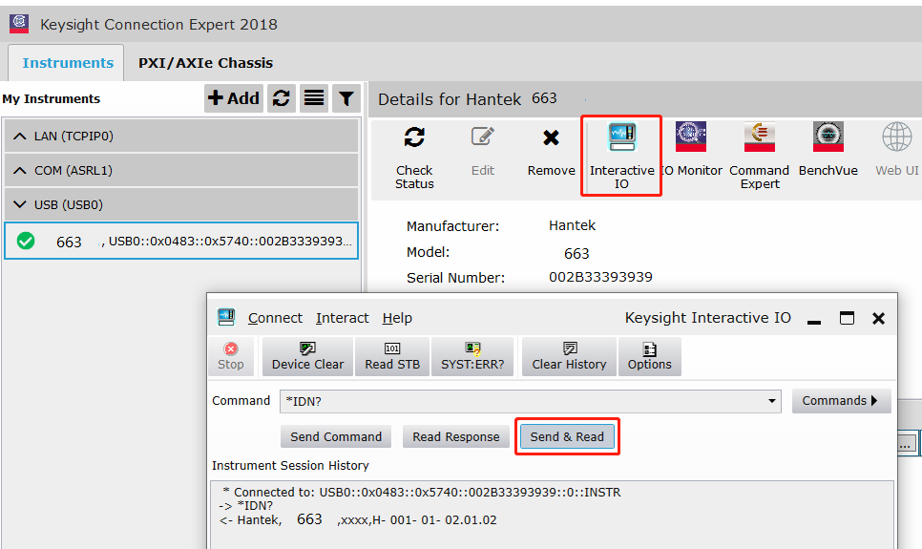

9.2 LAN远程控制
将计算机后端网口与电源后面板网口用LAN网线连接。
Utility→I/O Config→LAN Settings设置电源LAN参数。
1）按Load加载设置。如图：
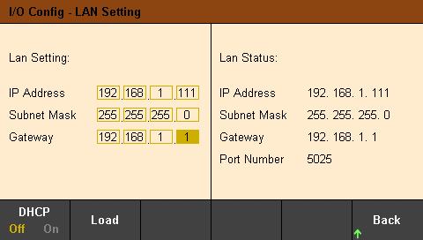
手动配置电脑的 IP 等信息，设置计算机以太网属性：
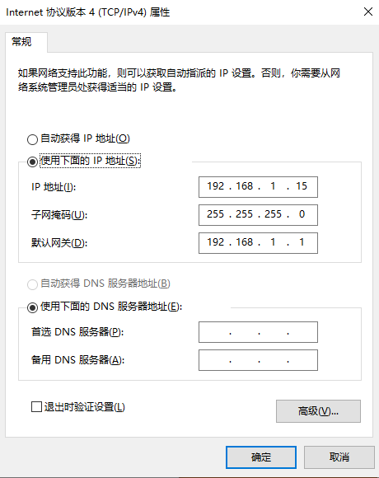
连接成功后，打开IO软件，LAN列表中会出现该设备。如果没有出现该设备，可手动添加设备，输入设备的IP地址和协议，测试VISA地址，点击OK添加新设备。
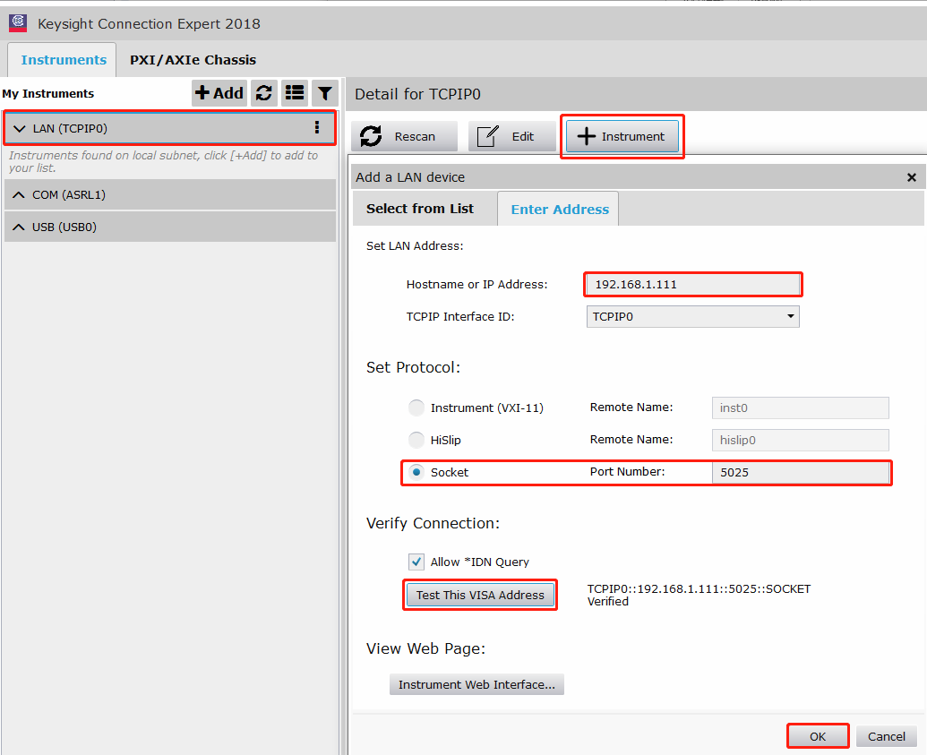
成功连接后，主界面右上角网口图标显示如下：
同USB远程控制一样，取得正常通信后，可使用SCPI指令控制电源输出。

如果局域网内有 DHCP 服务器，可以打开 DHCP 功能，仪器会自动从DHCP 服务器获取IP等信息，不需要手动设置。
注意：如果局域网内没有 DHCP 服务器，必须手动配置 IP 等信息

9.3 RS232/485远程控制
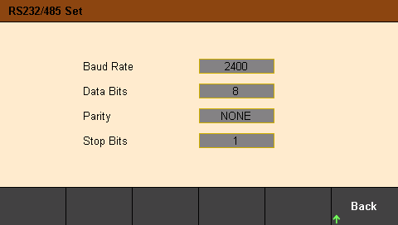
各个参数默认不变。
注意接线：
Pin2 是 RS232_TX, Pin3 是 RS232_RX, Pin4 是 RS485_A, Pin9 是RS485_B。
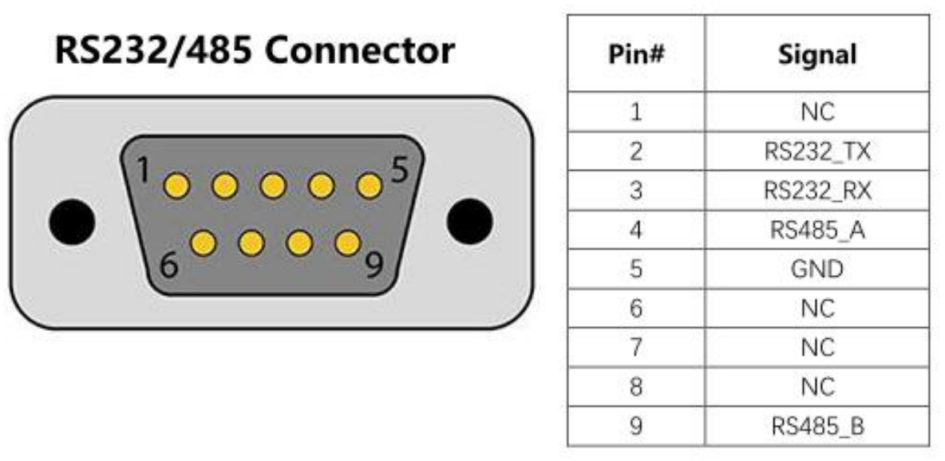

打开IO软件，选择添加设备，设置对应的波特率，测试VISA地址，点OK添加新设备。
同USB远程控制一样，取得正常通信后，可使用SCPI指令控制电源输出。
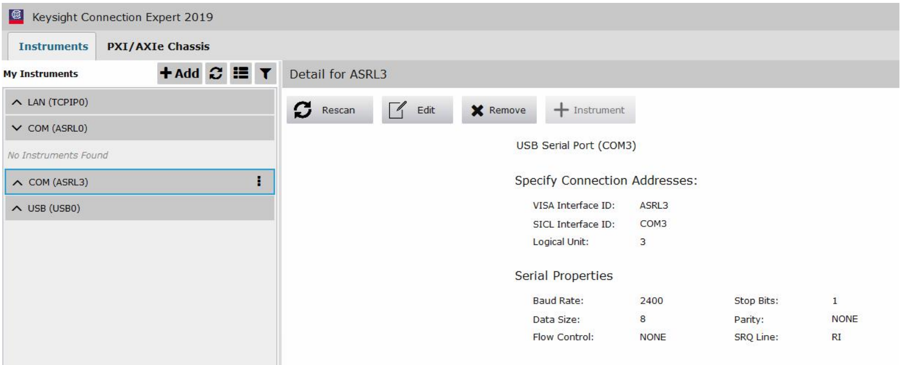

9.4 GPIB 远程控制
Utility->I/O Config->GPIB 访问 GPIB 窗口。使用数字键盘设置 GPIB 的地址，按Enter 确认。
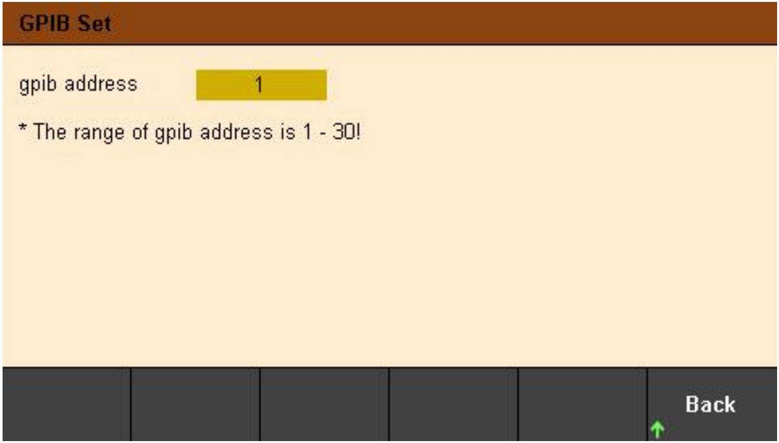

10. 辅助功能

10.1 保存/调出
Store/Recall可保存和调出的设置为易失性设置，例如：电压电流值、OVP、OCP、输出耦合、输出状态、操作模式、列表输出、触发设置、数据记录、按键音、帮助语言等。

10.1.1 保存设置
Store Settings保存设置可选择内部保存或外部保存。
选择内部保存，设置将保存到电源内存中。可保存为State 0-State 9最多10种状态。可选择是否设置为“开机状态”。按“Store”保存此设置。
选择外部保存，设置将保存到外部存储设备中。先将USB存储设备插入前面板USB接口，在“File”下按“Enter”编辑文件名，按“Done”保存并退出，按“Store”执行保存。文件将以.csv格式保存到外部存储设备的根目录下。

10.1.2 调出设置
Recall Settings调出设置可选择从内部调出或从外部调出。与保存设置相同：选择要调出文件的位置、状态名或外部.csv设置文件，按“Enter”键确认，按“Recall”执行调出。

10.1.3 开机设置
按“Power On Setting”选择一个状态用于开机自动调出。可选择默认设置或用户指定设置。按“SetPwrOn”保存设置。用户也可以在“Store Settings”中勾选“□Set this as power-on state.”进行设置。

10.1.4 恢复默认设置
按“Set to Defaults”恢复默认设置。

10.2 I/O设置
IO设置用于配置远程控制的端口参数。
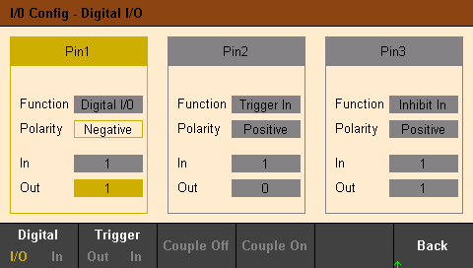

10.2.1 数字I/O
数字I/O用于设置后面板的Pin1-Pin3功能，另外一个Pin是共地端。选择Digital I/O，Pin 1-Pin3可设置为通用双向数字输入和输出。数据位分配如下：
Pins | 3 | 2 | 1
Bit Weight | 2 (msb) | 1 | 0 (lsb)
Polarity 极性：设置Pin极性为正极或负极。
In 输入：显示施加到Pin上的状态（二进制位0或1）。
Out 输出：可设置二进制位0或1。

10.2.2 数字输入
选择Digital In，Pin 1-Pin3可设置为数字输入。
Polarity 极性：设置Pin极性为正极或负极。
In 输入：显示施加到Pin上的状态（二进制位0或1）。

10.2.3 触发输出
选择Trigger Out，Pin1-Pin3可设置为触发输出。此功能与列表输出（BOST/EOST）配合使用。
指定此功能的Pin将输出一个约5ms的脉冲信号。
Polarity 极性：设置Pin极性为正极或负极，也就是触发输出的脉冲为正脉冲或负脉冲。

触发输出操作实例：
- Pin1连接显示设备
Pin1作为触发输出端接示波器的输入端，共地端接显示设备的地。
- IO功能设置
Pin1功能选择“Trigger out”，Pin1极性设置为正极。参照“输出列表”章节设置输出列表，勾选“BOST”或“EOST”。
- 触发输出
打开通道输出，执行列表输出“Run/Stop”，触发发生后，示波器在设置的每一个触发响应点显示一次正脉冲。

10.2.4 触发输入
选择Trigger In，Pin 1-Pin3可设置为触发输入。此功能与列表输出（属性菜单下的触发源设置为DIO Trigger In）配合使用。当外部数字信号从指定Pin输入时，触发发生，并按列表设置输出。
Polarity 极性：设置Pin极性为正极或负极。
In 输入：显示输入电平的相对状态。

触发输入操作实例：
- Pin1连接数字信号发生器
Pin1作为触发输入接口，共地端接数字信号发生器的地。
- IO功能设置
Pin1功能选择“Trigger in”，Pin1极性设置为正极。参照“输出列表”章节设置输出列表，“属性”中的触发源选择“DIO Trigger In”。
- 触发输入
打开通道输出，执行列表输出“Run/Stop”，设定Pin1外部输入信号0或1发生改变，此时将触发列表输出。

10.2.5 耦合关闭/打开
选择Couple Off/Couple On，Pin1-Pin3可设置为耦合关闭/打开。只有一个Pin可以设置为耦合关闭或耦合打开，且Pin的极性固定为负。改变对应Pin的输入信号，可以控制指定通道的耦合输出。
注意：要先在输出设置中设置至少两个通道耦合打开，参考输出耦合章节。

10.2.6 抑制输入
选择Inhibit In，Pin3可设置为抑制输入。参考“输出抑制”中DIO Pin3功能的描述。
Polarity 极性：设置Pin极性为正极或负极。
In 输入：显示输入电平的相对状态。

10.3 设置

10.3.1 帮助语言
默认为英语，按Enter键可切换成汉语。

10.3.2 声音开关
按Enter键切换按键音开或关。
10.3.3 屏幕保护
按Enter键打开或者关闭屏幕保护。；
屏幕保护打开，这时机器在不操作的情况下，一分钟后屏幕自动变暗。
屏幕保护关闭，机器在不操作的情况下，屏幕亮度一直不变。
10.3.4 背光灯
按Enter键调节背光灯，分高、中、低三个档位来调节屏幕亮度。

10.3.5固件升级
选择要升级的通道，按Start开始升级。

10.3.6 校准
仪器在出厂前已执行过校准，用户无需再次校准。如果确实需要校准，可使用SCPI指令调出校准程序。
1. 将电源用USB线接入电脑；
2. 打开IO软件，
1）选择对应机器；
2）点击 “Send Commands To This Instruments ”;
3) 发送“PRIVate:SYSTem:CALIbration”命令；
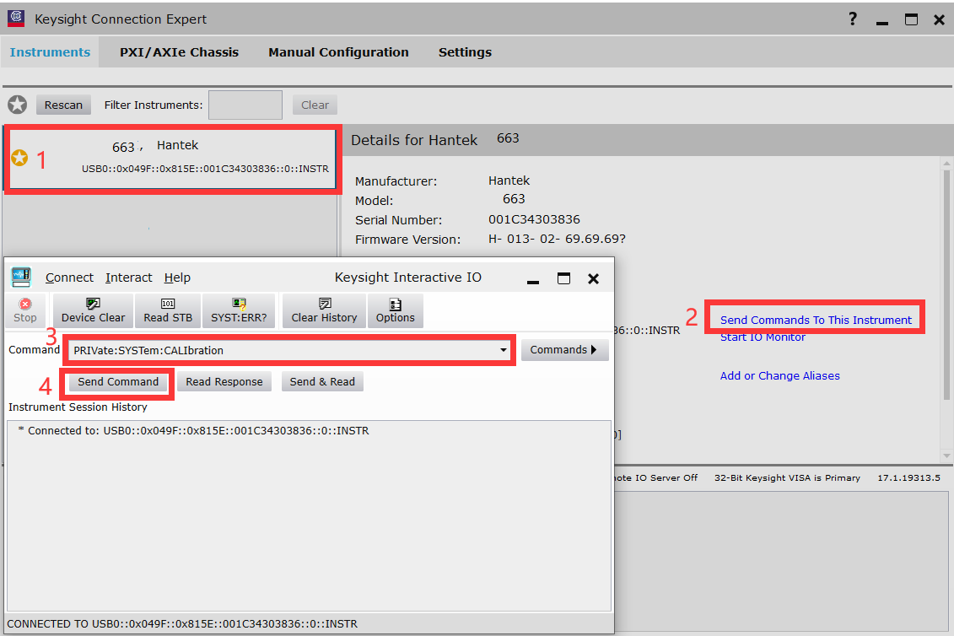
3. Utilities → Setup → Calibration 进行校准。
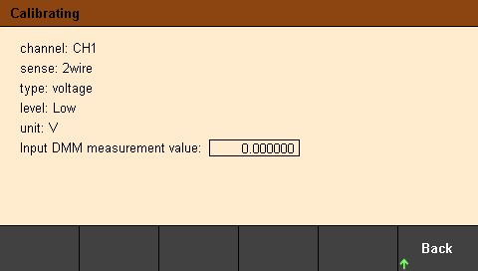
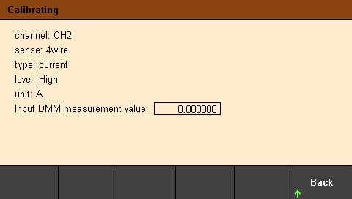
4. 按照提示，连接万用表，将万用表读数输入“Input DMM measurement value”中，按 Enter键确定，进行下一步操作。
Channel: 当前校准通道，当校准通道改变时，需对应通道改变接线。
Sence: 2Wire/4Wire模式。若校准 前输出，需在校准前将通道全部调至2Wire模式；若校准后输出，需在校准前将通道全部调至4Wire模式。source settings > 2W/4W设置2Wire/4Wire模式。
Type: 当前校准电流/电压类型。当V→A或者A→V时，注意接线需要改变。
Unit: Input DMM measurement value中输入数据的单位。
5. 校准结束后，电源自动退出校准界面，重启后可正常使用。
注意：全部通道需要一次性校准完成才能保存校准结果；
校准过程中，如果输入数据错误，会导致校准后电源输出不准确。此时退出重新校准即可。

10.4 错误信息
Error显示仪器的错误信息，错误信息列表按其生成顺序排列，即最上方显示的即为最新错误。按“Next”查看下一页。

10.5 捕获
Capture可设置截屏文件的属性，包括保存路径、文件名。图片格式默认为.bmp。
长按“Meter View”键3秒执行截屏操作，截屏文件自动保存到外部存储设备中。
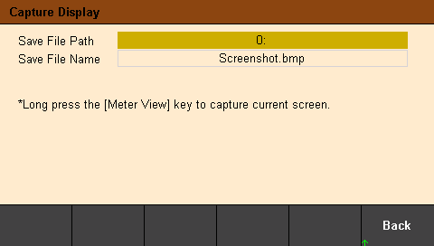

锁定/解锁
长按“Lock/Unlock”键执行前面板锁定，短按该键取消锁定。
前面板被锁定时，主屏幕上方显示锁定标识，取消锁定后标识消失。

第四章 故障处理
本系列可编程直流电源在使用过程中可能出现如下故障，用户可参照下述方法处理，如果故障依然存在，请与Hantek联系，同时请提供仪器的设备信息（获取方法：？->About）。
1. 仪器无法开机。
(1) 检查电源线是否已正确连接。
(2) 检查前面板电源开关键是否打开。
(3) 拔掉电源线，检查AC选择器是否处在正确的档位，保险丝的规格是否正确及是否完好无损。如需更换保险丝，请参考“更换保险丝步骤”。
(4) 如果故障仍然存在，请与Hantek联系。
2. 恒压输出不正常。
(1) 检查所选档位的最大输出功率是否满足负载要求。
(2) 连接负载与电源的线缆是否有短路现象，是否接触良好。
(3) 查看负载是否出现问题。
(4) 查看该档位的电流设置值是否合适，如果过低，可以适当加大电流设置值。
(5) 若问题仍无法解决，请与Hantek联系。
3. 恒流输出不正常。
(1) 检查所选档位的最大输出功率是否满足负载要求。
(2) 连接负载与电源的线缆是否有断路现象，是否接触良好。
(3) 查看负载是否出现问题。
(4) 查看该档位的电压设置值是否合适，如果过低，可以适当加大电压设置值。
(5) 若问题仍无法解决，请与Hantek联系。
4. 无法正确识别U盘。
(1) 检查U盘是否可以正常工作。
(2) 确认使用的为闪存型U盘，本仪器不支持硬盘型U盘。
(3) 重新启动仪器后，再插入U盘进行检查。
(4) 如果仍然无法正常使用U盘，请与Hantek联系。

第五章 性能指标
直流输出（0℃～40℃）
通道 |  | 电压 | 电流
HD3323 | CH1 | 32V | 3.2A
HD3323 | CH2 | 32V | 3.2A
HD3323 | CH3 | 8V | 5A

串并联输出
通道 |  | 串联 | 并联
HD3323 | CH1 | 64V,3.2A | 32V,6.4A
HD3323 | CH2 | 64V,3.2A | 32V,6.4A
HD3323 | CH3 | — | —

负载调整率 ±（输出百分比+偏置）
电压 | < 0.01% + 2 mV
电流 | < 0.01% + 250 μA

线性调整率 ±（输出百分比+偏置）
电压 | < 0.01% + 2 mV
电流 | < 0.01% + 250 μA

纹波和噪声（20Hz～20MHz)
常模电压 | < 350 μVrms/ 3 mVpp

精度（25℃±5℃）±（输出百分比+偏置）
通道 |  | 编程 |  | 回读
 |  | 电压 | 电流 | 电压 | 电流
HD3323 | CH1 | 0.05% + 10 mV | 0.2% + 5 mA | 0.05% + 10 mV | 0.2% + 5 mA
HD3323 | CH2
HD3323 | CH3 | 0.1% + 5 mV | 0.1% + 10 mA | 0.1% + 5 mV | 0.1% + 10 mA

瞬态响应时间
输出电流从满载到半载，或从半载到满载，输出电压恢复到15mV之内的时间小于50μs。

机械
尺寸 | 232*153*392 mm
重量 | 9.15Kg

电源
交流输入（50Hz～60Hz） | 100Vac±10%，115Vac±10%，230Vac±10%（最大250Vac）
最大输入功率 | 600VA

接口
USB Device | 1个
USB Host | 1个
LAN | 1个
Digital IO | 1个
RS-232/485 | 1个(选件）
GPIB | 1个(选件）

环境
冷却方法 | 风冷
工作温度 | 0℃～50℃
存储温度 | -40℃～70℃
湿度 | 0℃～30℃：≤95%相对湿度  30℃～40℃：≤75%相对湿度  40℃～50℃：≤45%相对湿度
海拔高度 | 3000米以下

